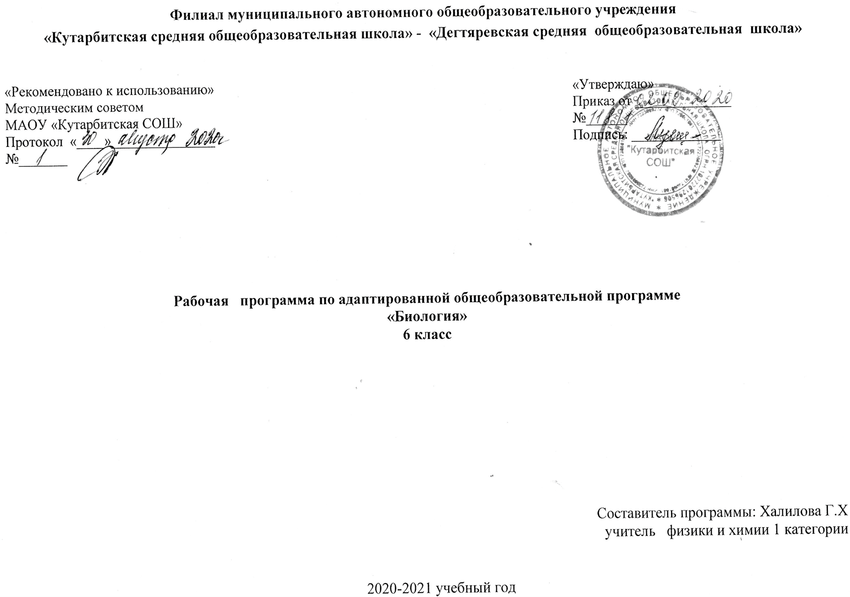

**1. Пояснительная записка**

Рабочая программа по биологии 6 класса составлена на основе следующих нормативно-правовых документов:

-Федерального закона «Об образовании в Российской Федерации» от 29.12.2012 № 273–ФЗ,

- Приказа Министерства образования Российской Федерации от 10.04.2002 № 29/2065-п «Об утверждении учебных планов специальных (коррекционных) образовательных учреждений для обучающихся, воспитанников с отклонениями в развитии»;

Рабочая программа на основе учебной программы специальных(коррекционных) образовательных учреждений 8 вида 5-9 классы, сборник 1», ГИЗ «Владос», Москва, 2000 г., допущена Министерством образования Российской Федерации.

**Общие цели образования по предмету**

**Основными целями** изучения биологии в коррекционной школе являются:   
•**освоение знаний**о живой природе и присущих ей закономерностях; строении, жизнедеятельности и средообразующей роли живых организмов; человеке как биосоциальном существе; роли биологической науки в практической деятельности людей; методах познания живой природы;   
•**овладение умениями**применять биологические знания для объяснения процессов и явлений живой природы, жизнедеятельности собственного организма; использовать информацию о современных достижениях в области биологии и экологии, о факторах здоровья и риска; работать с биологическими приборами, справочниками; проводить наблюдения за биологическими объектами и состоянием собственного организма;   
•**воспитание**позитивного ценностного отношения к живой природе, собственному здоровью и здоровью других людей; культуры поведения в природе;   
•**применение знаний и умений в повседневной жизни**для решения практических задач и обеспечения безопасности своей жизни; выращивания растений и животных; заботы о своем здоровье; оказания первой доврачебной помощи себе и окружающим; оценки последствий своей деятельности по отношению к живой природе, собственному организму, здоровью других людей; соблюдения правил поведения в окружающей среде, норм здорового образа жизни; профилактики заболеваний, травматизма и стрессов, вредных привычек, ВИЧ-инфекции

**Общая характеристика учебного предмета**

В 6 классе в коррекционной школы 8 вида изучается раздел «Неживая природа». При изучении этого раздела учащиеся получают элементарные сведения об основных компонентах неживой природы (воде, воздухе, полезных ископаемых, почве). Логика изложения и содержания построена с учётом особенностей познавательной деятельности учащихся, уровня их общего и речевого развития, подготовки к усвоению учебного материала, специфических отклонений в развитии, требующих индивидуальной или групповой коррекции. Содержание программы курса биологии для коррекционной школы сформировано на основе принципов: соответствия содержания образования потребностям общества; учета единства содержательной и процессуальной сторон обучения; структурного единства содержания образования на разных уровнях его формирования.

Место учебного предмета в учебном плане

В учебном плане предусмотрено 1 час в неделю, 34 часа в год.

**2.Основное содержание обучения**

**Тема1 : Природа**

Живая и неживая природа. Предметы и явления неживой природы, их изменения. Твердые тела, жидкости и газы. Превращение твердых тел в жидкости, жидкостей — в газы. Для чего нужно изучать неживую природу.

Планета, на которой мы живем, — Земля. Форма и величина Земли. Смена дня и ночи. Смена времен года.

**Тема 2.Вода**

Вода в природе. Свойства воды: непостоянство формы; текучесть; расширение при нагревании и сжатие при охлаждении. Три состояния воды. Способность воды растворять некоторые твердые вещества (соль, сахар и др.). Растворимые и нерастворимые вещества. Прозрачная и мутная вода. Очистка мутной воды. Растворы в при-роде: минеральная и морская вода. Питьевая вода. Учет и использование свойств воды. Использование воды в быту, промышленности и сельском хозяйстве. Бережное отношение к воде. Охрана воды.

**Тема 3. Воздух**

Свойства воздуха: прозрачный, бесцветный, упругий. Использование упругости воздуха. Плохая теплопроводность воздуха. Использование этого свойства воздуха в быту.

Расширение воздуха при нагревании и сжатие при охлаждении. Теплый воздух легче холодного: теплый воздух поднимается вверх, а тяжелый холодный опускается вниз. Движение воздуха.

Состав воздуха: кислород, углекислый газ, азот. Кислород, его свойство поддерживать горение. Значение кислорода воздуха для дыхания растений, животных и человека. Применение кислорода в медицине.

Углекислый газ и его свойство не поддерживать горение. Применение углекислого газа при тушении пожара. Чистый и загрязненный воздух. Примеси в воздухе (водяной пар, дым, пыль). Борьба за чистоту воздуха.

**Тема 4**.**Полезные ископаемые**

Полезные ископаемые, используемые в качестве строительных материалов: гранит, известняк, песок, глина.

Горючие полезные ископаемые

Торф. Внешний вид и свойства торфа: коричневый цвет, хорошо впитывает воду, горит. Образование торфа, добыча и использование.

Каменный уголь. Внешний вид и свойства каменного угля: цвет, блеск, горючесть, твердость, хрупкость. Добыча и использование.

Нефть. Внешний вид и свойства нефти: цвет и запах, маслянистость, текучесть, горючесть. Добыча нефти. Продукты

переработки нефти: бензин, керосин и другие материалы.

Природный газ. Свойства газа: бесцветность, запах, горючесть. Добыча и использование. Правила обращения с газом в быту.

Полезные ископаемые, которые используются при получении минеральных удобрений.

Калийная соль. Внешний вид и свойства: цвет, растворимость в воде. Добыча и использование.

Полезные ископаемые, используемые для получения металлов (железная и медная руды и др.), их внешний вид и свойства. Получение черных и цветных металлов из металлических руд (чугуна, стали, меди и др.).

**Тема 5**.**Почва**

Почва — верхний и плодородный слой земли. Как образуется почва.

Состав почвы: перегной, глина, песок, вода, минеральные соли, воздух.

Минеральная и органическая части почвы. Перегной — органическая часть почвы. Глина, песок и минеральные вещества — минеральная часть почвы. Песчаные и глинистые почвы.

Водные свойства песчаных и глинистых почв: способность впитывать воду, пропускать ее и удерживать.

Основное свойство почвы — плодородие. Местные типы почв: название, краткая характеристика. Обработка почвы: вспашка, боронование. Значение почвы в народном хозяйстве. Охрана почв.

**3.Требования к уровню подготовки по предмету**

В результате изучения курса биологии в **6** классе обучающиеся

**Учащиеся должны знать:**

-отличительные признаки твердых тел, жидкостей и газов;

-характерные признаки полезных ископаемых, песчаной и глинистой почвы;

-некоторые свойства твердых, жидких и газообразных тел на примере воды, воздуха, металлов;

-расширение при нагревании и сжатие при охлаждении, способность к проведению тепла;

текучесть воды и движение воздуха.

**Учащиеся должны уметь:**

-обращаться с простым лабораторным оборудованием;

-определять температуру воды и воздуха;

-проводить несложную обработку почвы на пришкольном участке.

**4.Тематическое распределение количество часов**

|  |  |  |  |
| --- | --- | --- | --- |
| №  п/п | Наименование разделов и тем | Количество часов на раздел | Практические работы |
| 1. | **Природа** (2 часа) | 2 |  |
| 2. | **Вода** | 8 |  |
| 3. | **Воздух** | 7 |  |
| 4. | **Полезные ископаемые** | 11 |  |
| 5. | **Почва** | 6 | Практическая работа на пришкольном учебно-опытном участке |

**5.Список рекомендуемой учебно-методической литературы**

1.Программа для 5-9 классов специальных (коррекционных) образовательных учреждений 8 вида Биология. Животные.

Автор В.В. Воронкова, Л.В. Кмытюк, Т.В. Шевырева. Владос, 2012г.

2. Биология. 6 класс А.И. Никишов , «Просвещение» 2018 год.

**Календарно-тематическое планирование по биологии (6 класс)**

|  |  |  |  |
| --- | --- | --- | --- |
| № | Дата | Тема урока | Требования к уровню подготовки учащихся |
| **Природа** (2 часа) | | | |
| 1 |  | Неживая и живая природа | **знать:** отличительные признаки живых и неживых тел природы,  основные свойства жидких, твердых и газообразных тел,  **уметь** вносить посильный вклад в сохранение природы |
| 2 |  | Твёрдые тела, жидкости и газы |
| **Вода** ( 8 часов) | | | |
| 3 |  | Вода в природе. Вода - жидкость | **знать:** об изменениях уровня воды при нагревании, охлаждении и замерзании  **уметь** безопасно проводить в быту простые опыты |
| 4 |  | Температура воды и её измерение | **знать:** о том, что пар – это вода, изменившая свое состояние при испарении  **уметь** безопасно проводить в быту простые опыты |
| 5 |  | Лёд – твёрдое тело |
| 6 |  | Кипение воды |
| 7 |  | Три состояния воды в природе | **знать:** о трех состояниях воды в природе, о круговороте воды в природе |
| 8 |  | Вода - растворитель | **знать:** о том что существуют вещества растворяемые и не растворяемые в воде  **уметь** безопасно проводить в быту простые опыты |
| 9 |  | Чистая и мутная вода. Питьевая вода | **знать:** о источниках чистой и питьевой воды  **уметь** безопасно проводить в быту простые опыты |
| 10 |  | Использование воды в быту, промышленности и сельском хозяйстве. Охрана воды | **знать:** о использовании воды человеком  **уметь** в рисунке передать информацию |
| **Воздух** (7 часов) | | | |
| 11 |  | Воздух в природе | **знать:** о том, что воздух находится вокруг и внутри предметов  **уметь** безопасно проводить в быту простые опыты |
| 12 |  | Воздух сжимаем и упруг | **знать:** о том, что воздух умеет сжиматься и расширяться,  о том, что воздух – плохой проводник тепла  **уметь** безопасно проводить в быту простые опыты |
| 13 |  | Движение воздуха в природе | **знать:** о том, что при понижении температуры воздух сжимается, а при нагревании расширяется,  о том, что теплый воздух легче холодного  **уметь** безопасно проводить в быту простые опыты |
| 14 |  | Состав воздуха | **знать:** о движении воздуха в природе и о составе воздуха  **уметь** безопасно проводить в быту простые опыты |
| 15 |  | Кислород и углекислый газ | **знать:** значение кислорода, от куда берется углекислый газ, и где его применяют  **уметь** работать с учебником |
| 16 |  | Значение воздуха | **знать:** значение воздуха, и его охраны  **уметь** работать с учебником |
| 17 |  | Чистый и загрязнённый воздух. Охрана воздуха | **уметь** применять полученные ранее знания |
| **Полезные ископаемые** (11 часов) | | | |
| 18 |  | Что такое полезные ископаемые | **знать** понятие «полезные ископаемые»,  полезные ископаемые, используемые в строительстве  **уметь** работать с учебником |
| 19 |  | Полезные ископаемые, используемые в строительстве | **знать** полезные ископаемые гранит, известняки, песок и глина, их местонахождения и использование  **уметь** работать с учебником |
| 20 |  | Гранит, известняки, песок, глина | **знать** горючие полезные ископаемые,  в том числе о торфе, о его местонахождении и использовании  **уметь** работать с учебником |
| 21 |  | Горючие полезные ископаемые | **знать** горючие полезные ископаемые: каменный уголь и нефть, о их местонахождении и использовании  **уметь** работать с учебником |
| 22 |  | Торф, каменный уголь, нефть, природный газ | **знать** горючее полезное ископаемое: природный газ, о его местонахождении и использовании;  полезные ископаемые из которых получают минеральные удобрения  **уметь** работать с учебником |
| 23 |  | Полезные ископаемые, из которых получают минеральные удобрения | **знать** о полезных ископаемых, из которых получают калийные и фосфорные минеральные удобрения  их местонахождении и использовании;  **уметь** работать с учебником |
| 24 |  | Полезные ископаемые, применяемые для получения металлов | **знать** о полезных ископаемых, применяемых для получения металлов их местонахождении и использовании;  **знать понятие** «железная руда»  **уметь** работать с учебником |
| 25 |  | Железные руды | **знать** понятие «чёрные металлы»  основные свойства и использование чугуна и стали  **уметь** работать с учебником |
| 26 |  | Медная и алюминиевая руды | **знать** понятие «медная и алюминиевая руды»  основные свойства и использование алюминия, меди и олова  **уметь** работать с учебником |
| 27 |  | Алюминий, медь, олово | **знать** изученный материал  **уметь** применять полученные ранее знания |
| 28 |  | Что мы узнали о полезных ископаемых |  |
| **Почва** (6 часов) | | | |
| 29 |  | Состав почвы | **Знать** состав почвы, |
| 30 |  | Перегной – органическая часть почвы | **Знать** способы образование перегноя, виды. |
| 31 |  | Песок и глина – минеральная часть почвы |  |
| 32 |  | Обработка почвы | Уметь объяснять, из чего образуются минеральные соли |
| 33 |  | Охрана почв | Знать способы охраны почв |
| 34 |  | Практическая работа на пришкольном учебно-опытном участке | Уметь применять знания на практике |